ГОРЯТЬ СВІЧКИ В ЛЮДСЬКИХ ДОЛОНЯХ ЖОВТІ Й БІЛІ

Година духовності

Мета: формувати щирі людські почуття, співчуття до трагічної долі рідного народу, громадянську відповідальність за його майбутнє; сприяти поверненню історичної пам’яті про голодомор 1932–1933 років; виховувати повагу до минулого України.

Обладнання: ілюстрації до теми, хліб, колоски перев’язані чорною стрічкою, рушник, вишитий червоно-чорними кольорами; свічки, ікона Божої Матері, лампадка, записи класичної музики, відеозапис «Голод 33», виставка книг, публікацій та документів про голодомор 1932–1933 рр., Чорна книга України.

ПЕРЕБІГ ЗАХОДУ

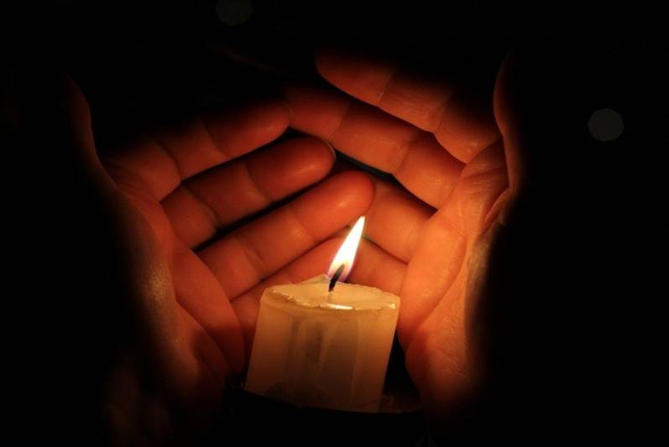

Звучить класична музика.
Вчитель. Рано чи пізно, але обов’язково, кожна людина і весь народ осмислює своє минуле.
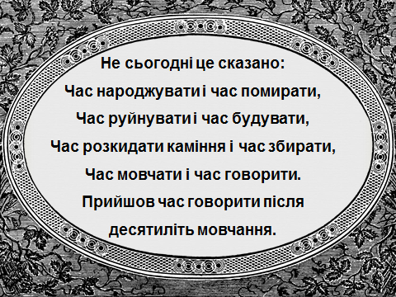
Як сталося, що без стихій, без посухи, без іноземного нашестя таке могло статися на нашій хліборобній Україні, яка ще не так давно була житницею Європи?
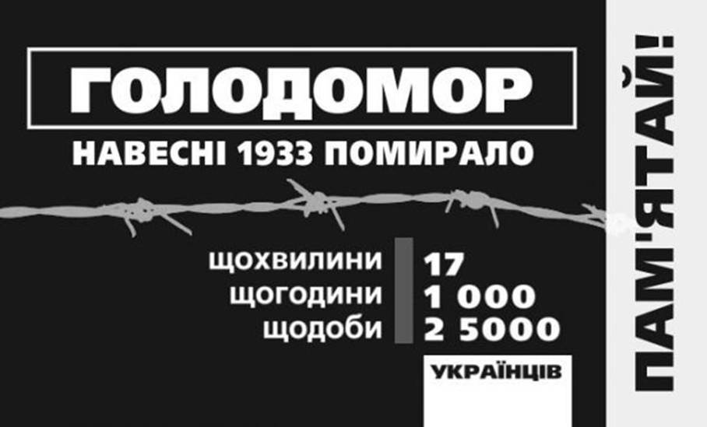
1-й учень. 1933 рік. Найчорніший час в історії України. У світі не зафіксовано голоду, подібного тому, що випав на долю однієї з найродючіших і найблагородніших країн. Тривалий час 1933 рік називали одним з найсприятливіших у радянській історії. А навесні цього ж року в Україні помирало 25 тисяч людей щодня, 1000 — щогодини, 17 — щохвилини. Усього жертвами голоду за неповними даними стало від 7 до 10 млн чоловік, з них більш як 3 млн — діти.
2-й учень.
У той рік заніміли зозулі,
Накувавши знедолений вік,
Наші ноги розпухлі узули
В кирзаки-різаки у той рік.
У той рік мати рідну дитину
Клала в яму, копнувши під бік,
Без труни, загорнувши в ряднину...
А на ранок — помер чоловік.
У той рік і гілля, і коріння —
Все трощив буревій навкруги.
І стоїть ще й тепер Україна,
Як скорботна німа край могил.
Д. Головко
3-й учень
Час пройшов, проминули літа,
Вже зітерлись у пам’яті нашій
Тих жахливих часів гіркота
І обличчя від голоду павших.
Сільський цвинтар, буяє бур’ян
На занедбаній братській могилі.
Невже в головах наших туман,
І розвіять його ми не в силі?

4-й учень
Але пам’ять не вмерла, жива.
Хоч всі ми й заслуговуєм докір.
Ось дідусь промовляє слова.
Все згадав, а пройшло стільки років.
Хай стоїть на могилі цій хрест,
А на душах хай крига скресає,
Хоч один відпоки на сто верст,
Хай на ньому свіча не згасає.

Трансляція фрагменту фільму «Голод 33».

5-й учень. Постанова Раднаркому УРСР «Про заходи підсилення хлібозаготівлі», яку було ухвалено 20 листопада 1932 року, за своїм змістом нагадувала смертний вирок: «З оголошенням цієї постанови припинили видачу будь-яких натуральних авансів по всіх колгоспах, що незадовільно виконували плани хлібозаготівель». У колгоспників, які одержали хліб раніше цієї постанови, масово його вилучали. Навесні 1933 року майже половина колгоспів України не розрахувалися з колгоспниками, тобто не видали жодного грама хліба своїм працівникам.

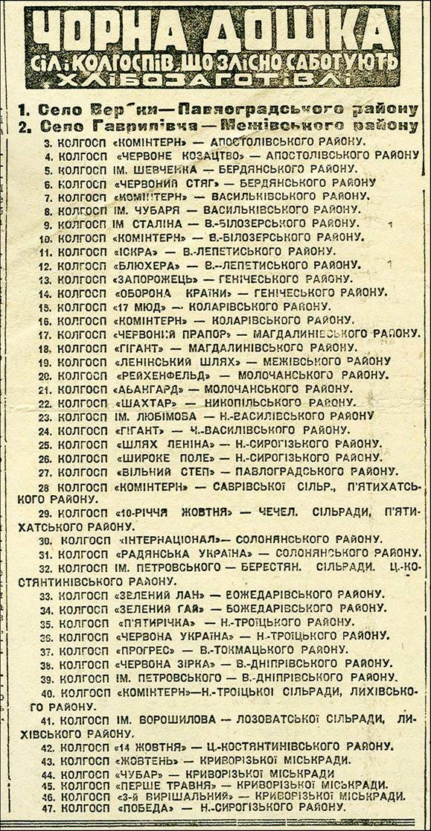

6-й учень. 6 грудня 1932 року голова РНК УРСР В. Чубар підписав постанову «Про занесення на «Чорну дошку сіл, які злісно саботують хлібозаготівлі». До таких сіл припинили будь-яке постачання продовольства, а з колгоспів вивезли все наявне зерно. Така доля спіткала господарства 85 районів України. Судовим органам дозволялося застосувати найвищу форму «соціального захисту» — розстріл, а як виняток — 10 років ув’язнення з конфіскацією майна. Постанова, яку народ назвав постановою про «сім колосків», виправдовувала свавілля та злочини різних уповноважених.

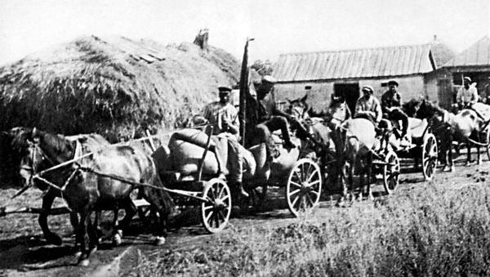

7-й учень. Починаючи з жовтня 1932 року, надзвичайні комісії під керівництвом найближчих співробітників генсека — Кагановича, Молотова, Постишева викачали з селян внутрішні фонди — продовольчий, фуражний, насіннєвий. А представники місцевої влади організували спеціальні бригади, які вели подвірні обшуки з конфіскацією всіх запасів їжі.

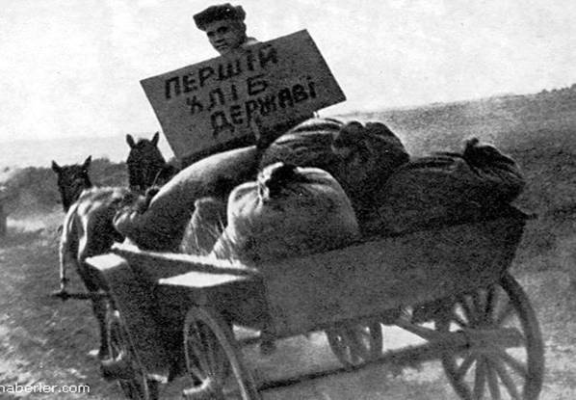

8-й учень. Наприкінці зими 1933 року голод в Україні набув велетенських розмірів. Люди в селах їли мишей, щурів і горобців, траву, кісткове борошно і кору дерев. Намагаючись урятуватися, тисячі селян ішли в міста, де навесні скасували хлібні карточки і можна було купити хліб. Проте сільським жителям хліб не продавали. Дороги, що вели до міст, були блоковані, проте тисячі селян усе ж пробиралися туди, та, не знаходячи порятунку, вмирали прямо на вулицях. Намагаючись врятувати від голодної смерті дітей, селяни везли їх до міст і залишали в установах, на вулицях. Доведені до відчаю, люди їли жаб, трупи коней, інколи вбивали і їли один одного, викопували мертвих і також їли. Так в Україні було 10 тисяч судів над людоїдами. Важко в це повірити і уявити, але коли людина довго голодує, вона ніби втрачає
розум, божеволіє...
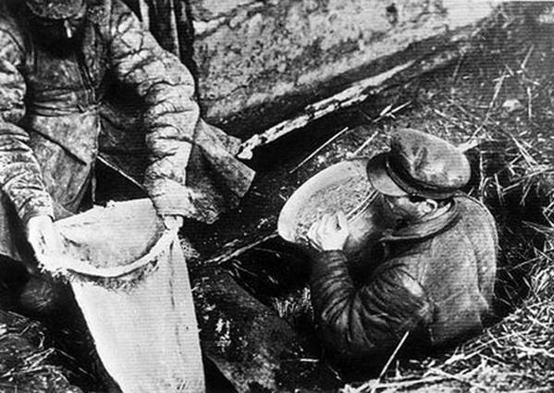
9-й учень.
ТИ КАЖЕШ, НЕ БУЛО ГОЛОДОМОРУ?
Ти кажеш, не було голодомору?
І не було голодного села?
А бачив ти в селі пусту комору,
З якої зерно вимели дотла?
Як навіть марево виймали із печі
І забирали прямо із горшків,
Окрайці виривали з рук малечі,
Із торбинок нужденних стариків?
Ти кажеш, не було голодомору?
Чого ж тоді, як був і урожай,
Усе суціль викачували з двору, —
Греби, нічого людям не лишай!
Д. Білоус
10-й учень. За кількістю померлих Харківщина утримувала сумне лідируюче місце. Лише за 3 місяці 1933 року в Харківській області, до складу якої на той час, крім районів нинішньої Харківської, входили також більшість Сумської, Полтавської та деякі райони Київської області, померло понад 600 тис. чоловік. Вчені Харківського національного університету ім. В. Н. Каразіна вивели коефіцієнт смертності за 1929 - 1933 роки у регіонах, заселених українцями. У Харкові він перевищив 25%.
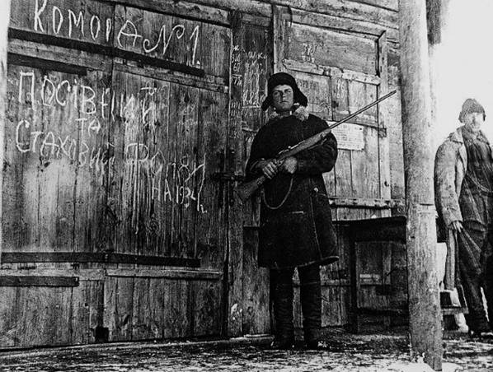
11-й учень. Кров холоне в жилах, коли читаєш спогади очевидців. 1932 рік... Того року урожай хліба був гарний, але прийшло розпорядження, що хліб роздали незаконно, і почали забирати з домівок усе, що знаходили. Шукали хліб усюди — розривали підлоги, печі, розкидали скирти соломи. Поступово насувався голод. Люди ходили по стерні, шукали нірки мишей, розкопували їх, і коли знаходили хоча би жменьку зерна, це було велике щастя. Найстрашніше почалося весною 1933 року. Закінчилися всі залишки зерна. Люди їли все, що можна було жувати. Варили цвіт акації, зелену лободу змішували з товченими качанами кукурудзи, і щасливим був той, хто міг додати жменьку висівок. Від такої їжі пухли ноги, тріскалася шкіра. Люди тихо вмирали, а живим було байдуже, бо вони божеволіли і дичавіли від голоду. Батьки несли на цвинтар мертвих дітей у мішках, везли на візках у кого була ще хоч якась сила. Вимирали цілі родини, особливо, де було багато дітей. Почалося людоїдство.

Вчитель. Оповідання «Катеринка. Катерина». Катю в селі називали лише Катеринкою.
Така вдача була у дівчинки: з усіма привітна, кожному усміхнеться, то тут, то там чувся її
дзвінкий, веселий голосочок. А це ось декілька днів Катеринки на вулиці не видно. Вона все вдома — з мамою і молодшими сестричками. Тато помер місяць тому, і його відвезли до ями за село. Бо мама тоді вже була слаба і не могла поховати його. У хаті всі мовчать. Від самого ранку. Немов поснули. Першою замовкла мама. Молодші довго кликали її слабенькими голосами, та чула їх, хотіла заспокоїти, але не стачило сили вимовити й слово. Скоро сестрички теж затихли. Катеринка знала: померли, як і мама. Від голоду. Та страшно не було. Лише дуже хотілося їсти. Вони вже давно нічого не їли... До хати зайшло двоє. Вони несли маму, дівчаток. Повернулися і за Катеринкою. Вона зібралася голосно крикнути: «Я ще жива!», та лише ворухнула губами. Дядьки помітили це:
— Дивись, жива... — Усе одно помре, давай заберемо, щоб знову не їздити на цей куток. Тут уже немає нікого. Катеринку поклали зверху на купу мертвих людей і повезли вулицею. Жодна жива душа не трапилась їм назустріч. А їй здавалося, що біля кожного подвір’я стояли посвятковому вбранні односельці і віталися з нею. Тому вона з останніх сил повертала глову на всі боки і усміхалася...
Що було далі. Катеринка не пам’ятала. Вона опритомніла, бо дуже замерзла. Щось холодне було під нею, щось холодне тиснуло зверху. Пригадала дядьків і зрозуміла: вона у ямі, куди звозили померлих, їй стало так страшно, що почала щосили пручатися, відштовхувати від себе все, щоб виповзти з-під чийогось захололого тіла. І таки вилізла з ями. Добре, що та не була засипана землею — не встигли це зробити дядьки, які привозили людей. Катеринка згадала їх, і злякалася ще дужче: ось зараз вони під’їдуть і знову вкинуть до ями!
Ні, ні, ні! Вона поповзла. Не додому, там немає нікого. Прямувала до хати далеких родичів —
може, там дадуть щось поїсти. Колись їй вистачало півгодини, щоб дійти сюди. Але то було колись. А тепер кожен метр знайомої стежки був, як кілометр. Та знову до ями вона не хотіла...
Ранком її знайшла тітка біля порогу. І хоча в хаті було п’ятеро своїх зголоднілих дітей порятувала Катеринку — нагодувала чим змогла, виходила.
Дівчинка вижила. Тільки зовсім розучилась усміхатися. Відтоді більше ніхто не називав Катеринкою, лише Катериною. Згодом Катерина разом з іншими дітьми ходила до школи, де, окрім письма й читання, вчилася ще й усміхатися. Було це на Сумщині, у селі Веселому. Вісімдесят років тому.

Перегляд відеосюжету документального фільму «Спогади очевидців».

12-й учень. Маленькі рученьки, простягнуті до Бога... Маленький хлопчик, умираючи, просив Бозю:
«Дай хоч одненьку картопельку».
Бозю! Що там у тебе в руці?!
Дай мені, Бозю, хоч соломинку...
Щоб не втонути в Голодній Ріці.
Бачиш, мій Бозю, я ще дитинка.
Таж підрости хоч би трохи бодай.
Світу не бачив ще білого, Бозю.
Я — пташенятко, прибите в дорозі.
Хоч би одненьку пір’їночку дай.
Тато і мама — холодні мерці.
Бозю, зроби, щоби їсти не хтілось!
Холодно, Бозю.
Сніг дуже білий.
Бозю, що там у тебе в руці?
13-й учень.
Звали її Параскою.
Помила дітей, натопила маковинням,
Закрила лядку, і до ранку всі померли.
Спіте, діти, спіте, любі.
І не просинайтесь.
Вже не буде мучить згуба.
Забере вас пташка райська.
Спіте міцно, спіте, діти.
Янгол Божий на порозі.
Вже не буде їсти хтітись.
І не будуть пухнуть нозі.
Натопила маковинням,
Затулила лядку й комин.
І в тумані темно-синім
Заспівала колискову.

14-й учень. Почало поспівати жито на городах, люди теребили незрілі колоски і варили кашу. Дозріли вишні, а незабаром дали по 6 кг борошна з колгоспу, і це була сумна і важка радість. Деяким людям не допомогло ні борошно, ні молоко, і вони вмирали — було вже запізно. Почали відходити від голоду, і це був жах. Поверталася свідомість, а з нею вся гірка дійсність того, що було. По селах чулися відчайдушні крики, на цвинтарі голосили жінки, а чоловіки прикопували трупи, ставили дерев’яні хрести. Життя поверталося повільно, тяжко.
Голодомор 1932–1933 рр. — страшна трагедія в історії нашої держави. Голодомор забрав мільйони людей. Невідома навіть точна цифра. Згадка про те, що відбулося, для очевидців жорстоко каралась. Люди мусили мовчати і забути. Однак, щоб не повторилися такі події, ми повинні знати і пам’ятати про них.

15-й учень.
Боже великий, всевладний,
Яви нам свою могуть,
Дай розпізнати правду, —
Праведників не забудь.
Дивляться в твої очі,
Мільйони скатованих душ.
Пригорни їх, посели на спочинок,
Та їхнього сну не наруш!
Заступи нас і нашу державу
Од кривавих, лютих негод.
Всі ми — сущі, усопші, прийдешні —
Твій пшеничний, безсмертний народ.

16-й учень. Хай ця хвилина для громадян нашої незалежної держави, співвітчизників за кордоном, для всіх людей доброї волі й чистої совісті стане актом поминальним, актом покаяння і перестороги. Хай у кожному місті й селі, у кожній оселі, у кожній родині старий і малий схилить голову перед пам’яттю невинноубієнних, уклінно припаде до їхніх могил, поставить свічку перед образом Божим. Хай ця хвилина увійде в наші серця тихою молитвою, очистить наші душі від зла.
Учні запалюють свічки.
Хвилина мовчання.
Вчитель. Забути таке неможливо. Щоб не стерлася пам’ять про уроки минулого, щоб не втратили майбутні покоління того знання, яке характеризує націю українців.
